|  |  |
| --- | --- |
|  | ELEKTRONICA-ICT  Project Onderzoek 2019-2020 |

**AI Cart**

|  |  |
| --- | --- |
| Auteurs  Product Owner | Bart Grispen Dennis Merken Jethro Pans Kris Teuwen  Vincent Claes |

Abstract

Binnen dit onderzoek zullen we een FPGA bord zo programmeren dat deze op een geautomatiseerde golfkart geplaatst kan worden. Het doel is om via de FPGA de sturing van de golfkart te waarschuwen voor eventuele obstakels (zien van andere voertuigen en zwakke weggebruikers) alsook correcties doorvoeren(lijncorrectie afstand ten opzichte van anderen). De globale vraag van dit onderzoek is of dit via een FPGA überhaupt mogelijk is en ook of dit ten opzichte van de huidige manier beter en sneller werkt, kortom is dit een vooruitgang of niet?

--nog toevoegen: conclusie, resultaten

**Bachelor proef fase 3 en 4**

**Minimaal 150 woorden en maximaal 300 woorden**

**Een goed abstract heeft de volgende kenmerken:**

* **bestaat uit één paragraaf: deze vormt een geheel, zijn coherent, beknopt**
* **maakt gebruik van de structuur inleiding / middenstuk / conclusie die het doel, de resultaten, besluiten en aanbevelingen voorstelt**
* **volgt de chronologie van de scriptie**
* **zorgt voor een logische samenhang tussen de verstrekte informatie**
* **voegt geen nieuwe informatie toe, maar geeft een samenvatting**
* **maakt vaak gebruik van passieve zinnen om niet de auteur maar de informatie in de verf te zetten.**

Inhoudsopgave

1 Introduction 2

2 Material and methods 2

3 Results 2

4 Discussion 2

5 Conclusion 2

6 Reference list 2

7 Attachment 3

# Introductie

Bachelorproef fase 1 en 4

Aanleiding onderzoek? Baken je onderwerp duidelijk af. Wat bespreek je wel en niet?

* Wat is de praktische relevantie van je onderzoek?
* Wat zijn de belangrijkste (wetenschappelijke) artikelen die je gebruikt?
* Doelstelling
* Probleemstelling
* Leeswijzer waarin je bespreekt wat je per hoofdstuk afhandelt

Minimaal 150 woorden en aangeraden 300 woorden (meer mag)

# Materiaal en methode

**Gebruikte materialen**

* Ultra96
* ZedBoard™
* IWR1642BOOST radar
* Realsense tracking camera T265
* USB hubs

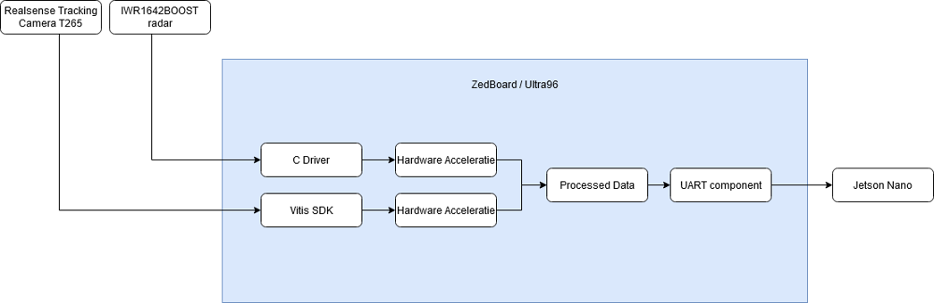

Figuur 1 flowchart

**Toelichting naar materialen**

Als FPGA hebben we 2 verschillende modellen gekozen namelijk:

* AVNET ULTRA96-VA
* AVNET ZedBoard™

De reden waarom we 2 FPGA’s hebben gekozen is omdat er zich binnen deze 2 ook nog verschillen zijn

Zoals processor RAM geheugen en doeleinden.

**Methode**

de werkwijze binnen ons project verliep in verschillende stappen. De eerste stap was om de FPGA’s te leren kennen, zien hoe de architectuur in elkaar zit en er de juiste Linux versie opzetten. Eens dit gebeurd was konden we de door Avnet voorziene voorbeelden proberen builden en uitvoeren. Daarna gingen we aan de slag met de Realsense camera om deze via de FPGA te kunnen uitlezen. Wanneer we de camera zo konden uitlezen moest het voorbeeldprogramma aangepast worden naar een live videobeeld van de camera. Eens dit gelukt was zou de radar ook moeten toegevoegd worden binnen hetzelfde programma. Laatste stap was het uitsturen van de gemeten waarden en correcties.

**Bachelor proef fase 1**

* **Geen afbeeldingen maar wel lijsten en flow diagrammen en architectuur schema’s**
* **Geen uitleg over de componenten en de technieken die standaard geweten zijn à ref.**

**Minimaal 750 woorden en aangeraden 2000 woorden (meer mag)**

# Resultaten

Bachelorproef fase 2 en 3

* Resultaten per onderzoeksmethode of deelonderwerp per alinea
* Effectief uitgevoerd, zonder opinie want deze staan onder discussie
* Kan printscreens en schema’s bevatten
* Meerdere projecten of deelonderwerpen worden als andere alinea’s uitgeschreven

Minimaal 250 woorden en aangeraden 1000 woorden (meer mag)

# Discussie

Bachelorproef fase 2 en 3

* Validiteit van het onderzoek
* Resultaten koppelen aan de verwachtingen
* Verklaring van de resultaten
* Nieuwe inzichten
* Future work

Minimaal 750 woorden en aangeraden 2000 woorden (meer mag)

# Conclusie

Bachelorproef fase 4

* Aanbevelingen
* Adviesrapport

Minimaal 150 woorden en maximaal 300 woorden

# Bibliografieën

The current file doesn't have any references.

# Bijlage

* Informatie die relevant is maar niet binnen de AN past

Afgeprint kan bijlage zich beperken tot een opsomming die te raadplegen is digitaal.